Pressemitteilung
Dezember 2019

Sponsoring für das Fußballprojekt von KIDsmiling
Weinor bringt Kinder von der Straße auf den Bolzplatz

Mit 5.000 Euro unterstützt Weinor, der Kölner Experte für Sonnen- und Wetterschutz, den gemeinnützigen Verein KIDsmiling. Die Organisation hat es sich mit ihren Sport- und Bildungsprojekten zum Ziel gesetzt, Kinder und Jugendliche aus sozial schwachen Verhältnissen zwischen sechs und 18 Jahren zu fördern.

„Kinder und Jugendliche gestalten unsere Welt von morgen. Wenn auch Kids aus schwierigen sozialen Verhältnissen die Chance haben, ein erfülltes und glückliches Leben zu führen, ist das die beste Voraussetzung für eine hoffnungsvolle Zukunft. Mit unserem Engagement bei KIDsmiling möchten wir einen kleinen Beitrag dazu leisten“, so Weinor Geschäftsführer Thilo Weiermann. Mit dem Sponsoring übernimmt das Unternehmen die Patenschaft für den Fußballplatz, den KIDsmiling am Standort Düsseldorf-Garath unterhält. Durch die Unterstützung ist das Training der Nachwuchs-Kicker dort für ein weiteres Jahr gesichert. Damit schließt Weinor an das langjährige Engagement in der Kinder- und Jugendförderung an, das bereits im Jahr 2011 mit der Initiative Sonnen-Sprosse ins Leben gerufen wurde – einem Verein zur Förderung von Kindern und Jugendlichen in den Bereichen Bildung und Soziales.

KIDsmiling – ein integratives Projekt
An 30 Standorten nehmen wöchentlich mehr als 500 Jungen und Mädchen im Alter von sechs bis 18 Jahren an individuellen Trainingseinheiten teil. Im Rahmen des Fußballprojekts organisiert KIDsmiling auch gemeinsame Trainings für Flüchtlinge und Kinder aus dem jeweiligen Stadtviertel. Das gemeinnützige Projekt wurde 2003 als Privatinitiative von Dr. Sandra von Möller gegründet. Neben dem Fußballprojekt bietet der gemeinnützige Verein den Kindern und Jugendlichen auch in seinem Ernährungs- und Bildungsprojekt die Möglichkeit, ihre Sozialkompetenzen auszubauen, neue Freundschaften zu schließen und ihr Selbstbewusstsein zu stärken – um dadurch neue Perspektiven für die Zukunft zu gewinnen.

Medienkontakt:
Christian Pätz
Weinor GmbH & Co. KG || Mathias-Brüggen-Str. 110 || 50829 Köln
Mail: cpaetz@weinor.de || www.weinor.de
Tel.: 0221 / 597 09 265 || Fax: 0221/ 595 11 89

Der Text sowie hochauflösendes Bildmaterial und weitere Informationen stehen Ihnen unter www.weinor.de/presse/ zur Verfügung.

Bildmaterial:

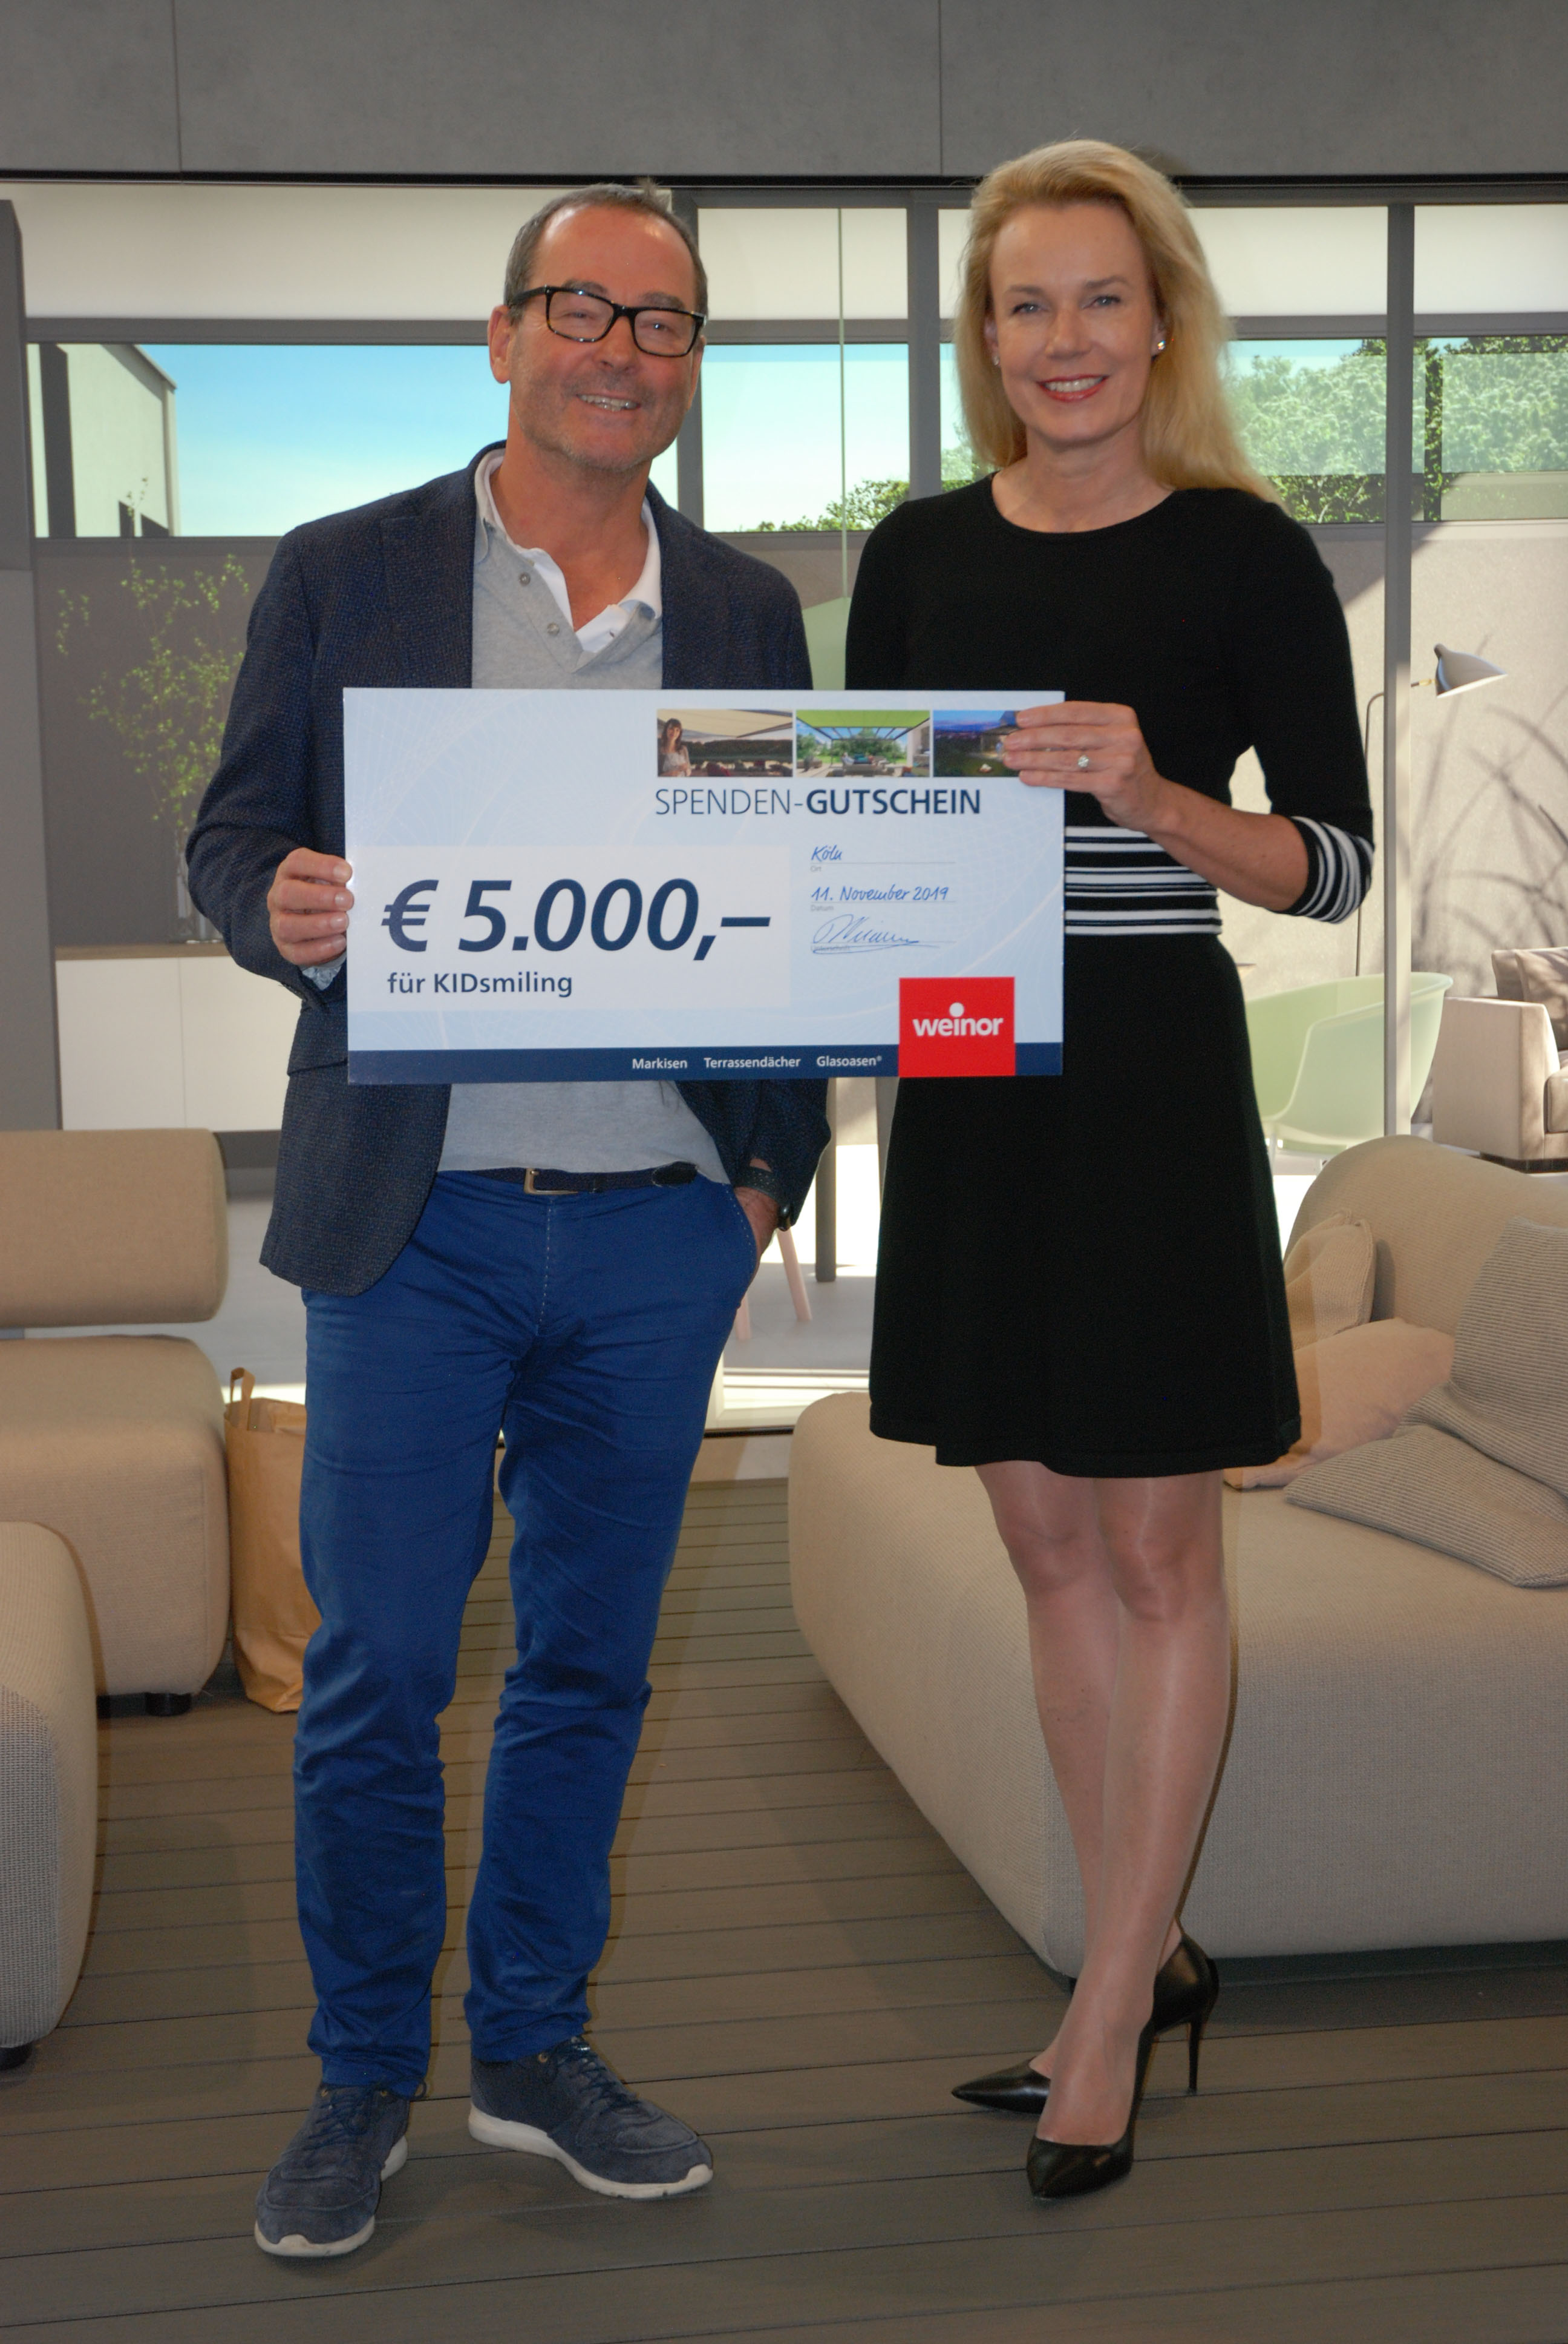
Bild 1:
Weinor Geschäftsführer Thilo Weiermann überreicht Dr. Sandra von Möller den Sponsoring-Scheck für Nachwuchs-Kicker.

Foto: KIDsmiling

